***Ψηφιακή Επεξεργασία Εικόνας***

***ΑΝΑΦΟΡΑ 8***

**Ιωαννίδης Χρήστος 2018030006**

**Σταθοπούλου Στέλλα 2018030208**

Αποτέλεσμα συνέλιξης downsized εικόνας και φίλτρου:

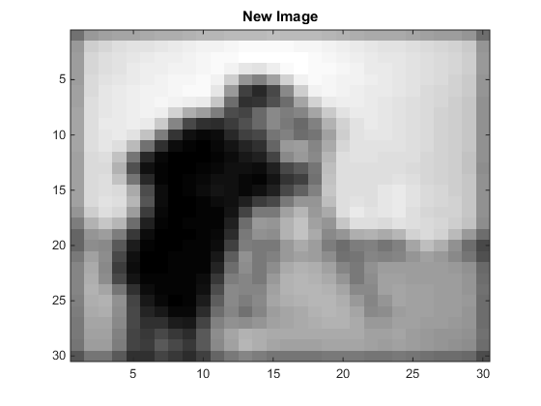

Αποτέλεσμα fft και μετα ifft downsized εικόνας και φίλτρου:

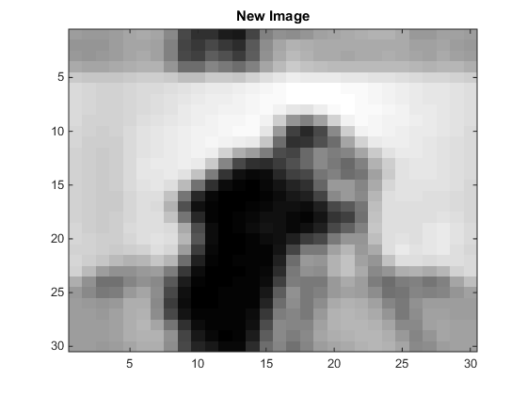

Παρατηρείται οτι λόγω κάποιου σφάλματος στον υπολογισμό κάποια μέρη της εικόνας έχουν αλλάξει θέση και για αυτο προκύπτει και μεγάλη τιμη της MSE=3.7825e+03

Κανονικά απο τις ιδιότητες του μετασχηματισμού Fourier γνωρίζουμε οτι οι δύο διαδικασίες είναι ισοδύναμες.

Η τρίτη εικόνα δεν μπόρεσε να υπολογιστεί λόγω ανεξήγητου προβλήματος στην συνάρτηση

convmtx2.

Το παρόν είναι απο την επίσημη επεξήγηση της συνάρτησης του Matlab

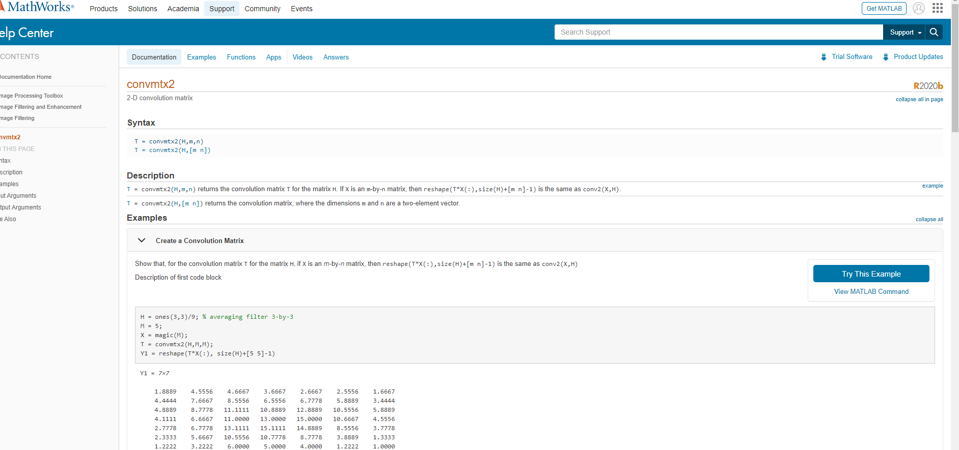

Ομως με την εκτέλεση του ίδιου κώδικα με το παράδειγμα της σελίδας τα αποτελέσματα ηταν τελείως διαφορετικά επείδη η συνάρτηση convmtx2 επέστρεφε ενα διάνυσμα με διαφορετικό μέγεθος απο αυτο που θα έπρεπε.

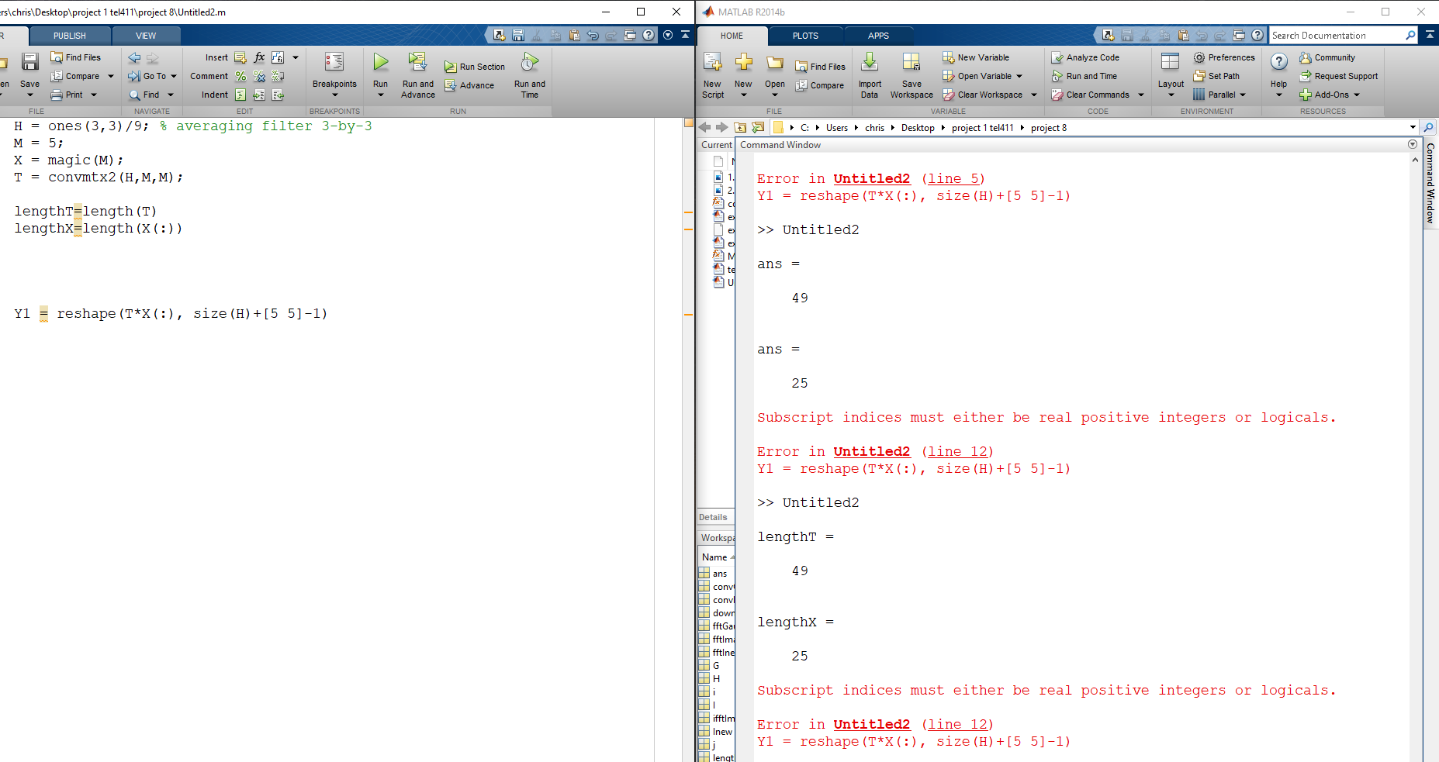

Σε κάθε περίπτωση η εικόνα πού θα επιστρεφόταν κανονικά θα ηταν ιδια με αύτη που πρόεκυψε απο την συνέλιξη.